全国2011年7月高等教育自学考试
工程力学(二)试题
课程代码：02391
一、单项选择题(本大题共10小题，每小题2分，共20分)
在每小题列出的四个备选项中只有一个是符合题目要求的，请将其代码填写在题后的括号内。错选、多选或未选均无分。
1．作用于物体上一点的二个力，其合力可表示为（ ）
A．R=F_{l}+F₂ B．R=
C．= D．+=0
2．平面任意力系（ ）
A．可列出1个独立平衡方程
B．可列出2个独立平衡方程
C．可列出3个独立平衡方程
D．可列出6个独立平衡方程
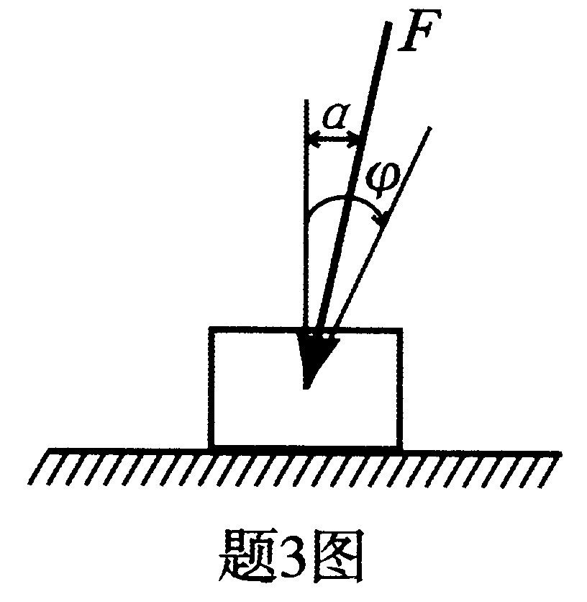
3．物块与水平面间的摩擦角为，所受主动力的合力的作用线与接触面法线的夹角为，且已知，则（ ）
A．物块必定静止
B．物块可能静止
C．物块轻必定滑动
D．物块可能滑动
4．截面上的剪应力的方向（ ）
A．平行于截面 B．垂直于截面
C．可以与截面任意夹角 D．与截面无关
5．图示桁架结构受F力作用，其中受压的杆件是（ ）
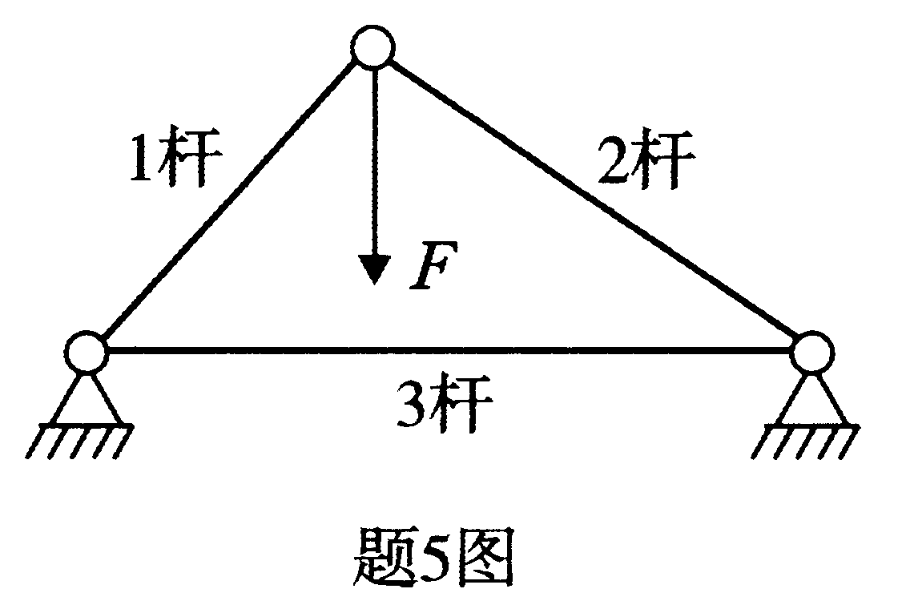
A．1杆
B．2杆
C．3杆
D．1杆和2杆
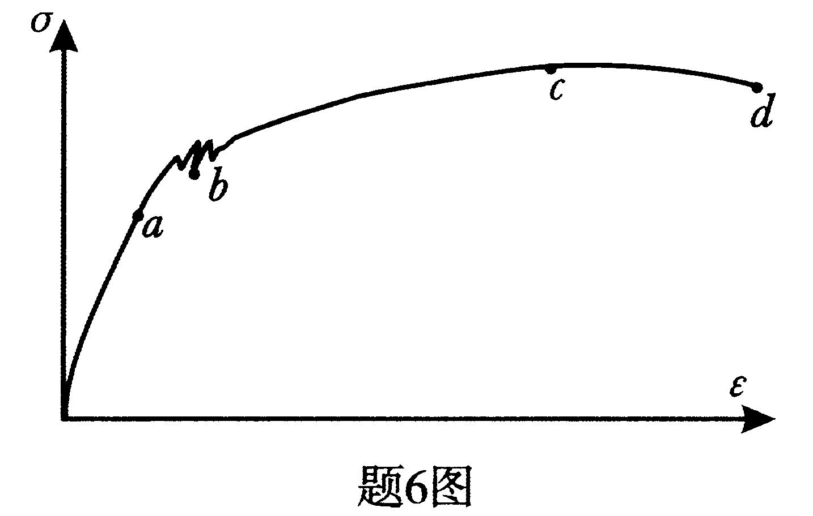
6．图示低碳钢拉伸曲线上强度极限对应于（ ）
A．a点
B．b点
C．c点
D．d点
7．图示圆形截面对过形心y轴的惯性矩为（ ）
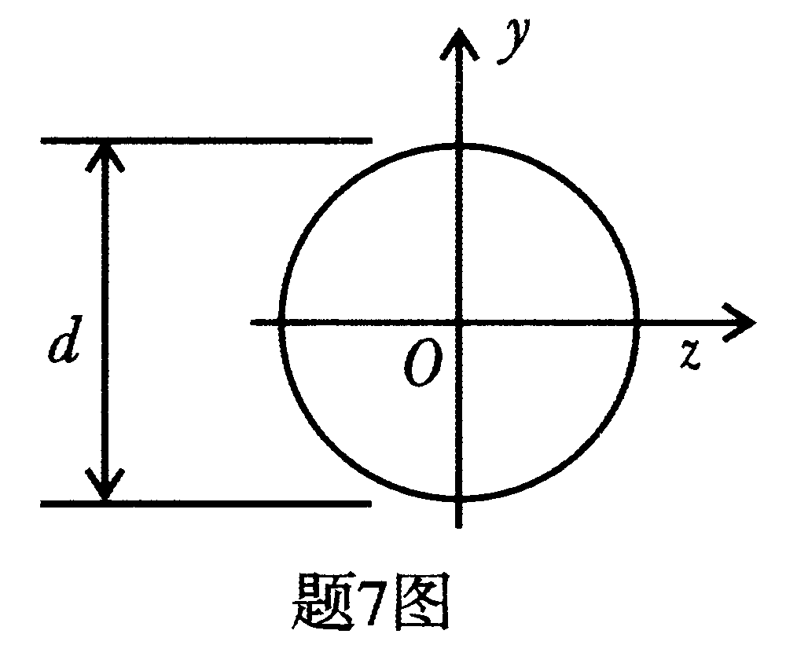
A．
B．
C．
D．
8．图示简支梁，已知C点转角为，在其它条件不变的情况下，若将荷载F增大一倍，则C的转角为（ ）
A．0.5 B． C．2 D．4
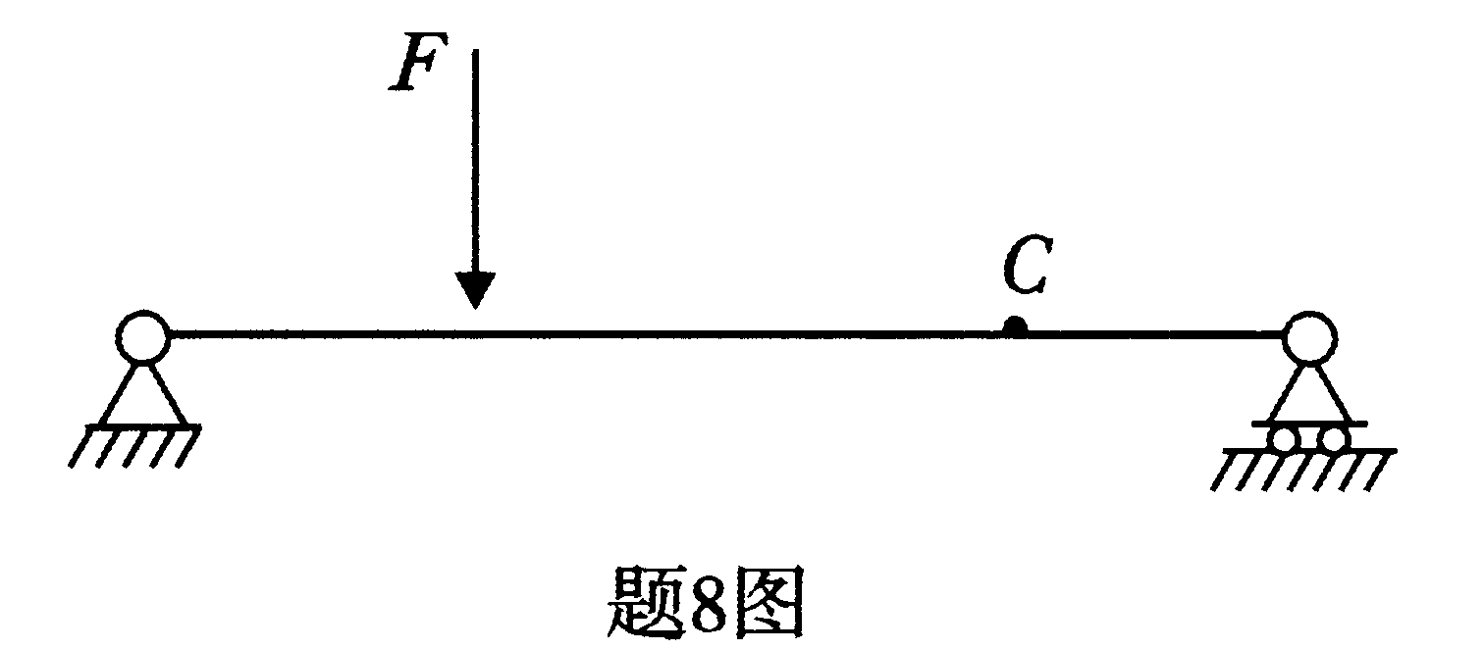

9．二向应力状态是指主单元体中（ ）
A．有1个主应力为零 B．有2个主应力为零
C．最大主应力为零 D．没有主应力为零
10．第三强度理论的相当应力为（ ）
A． B．+
C．- D．-
二、填空题(本大题共10小题，每小题2分，共20分)
请在每小题的空格中填上正确答案。错填、不填均无分。
11．两力偶的力偶矩大小相等、转向相同，作用面的法线方向也相同。则这两力偶能否等效?____________。
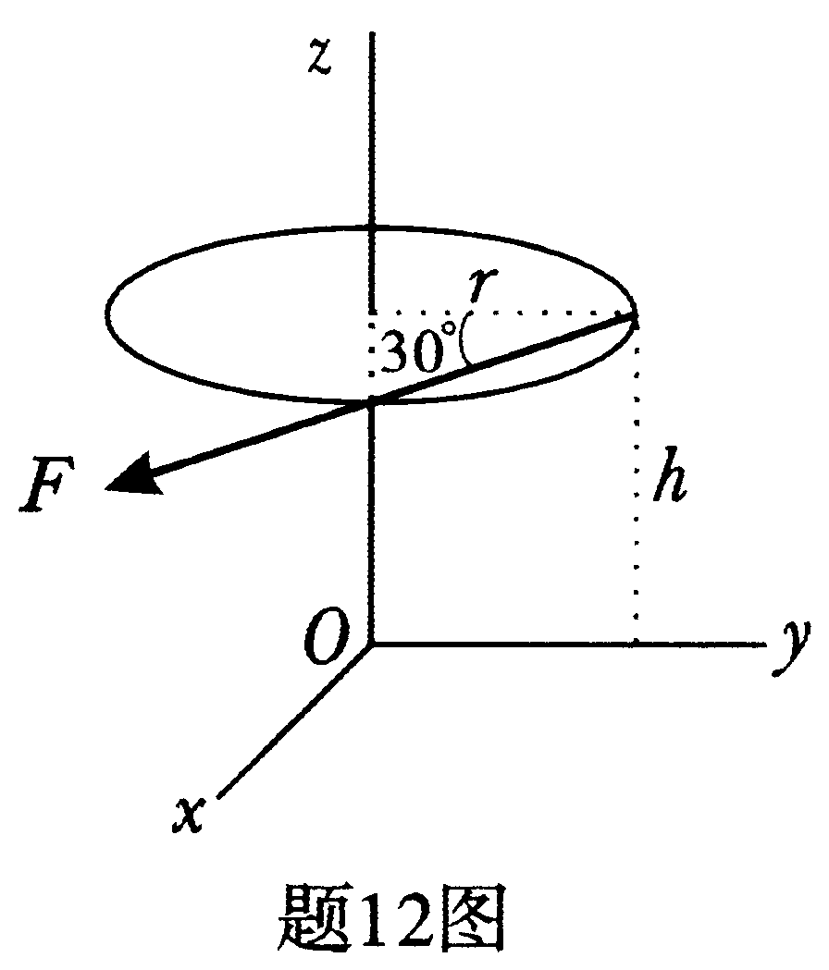
12．在垂直于z轴、半径为r的圆轮轮缘处作用的力如图所示。该力对x轴的矩等于____________。

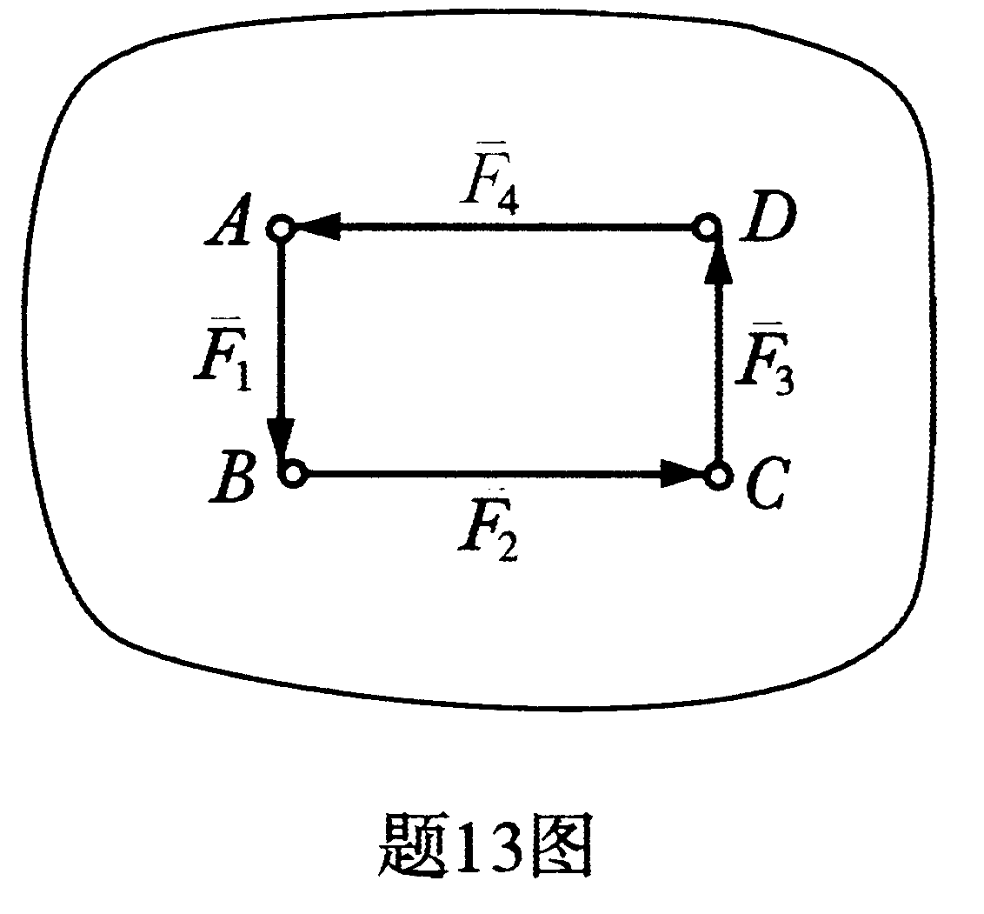
13．刚体上A、B、C、D四点分别作用力、、、，且=-，=-，则刚体能否处于平衡? ____________。

14．根据拉压胡克定律，轴向应变等于____________。
15．图示铆钉钢板联接，铆钉直径d，联接板厚t。则铆钉的剪应力等于____________。
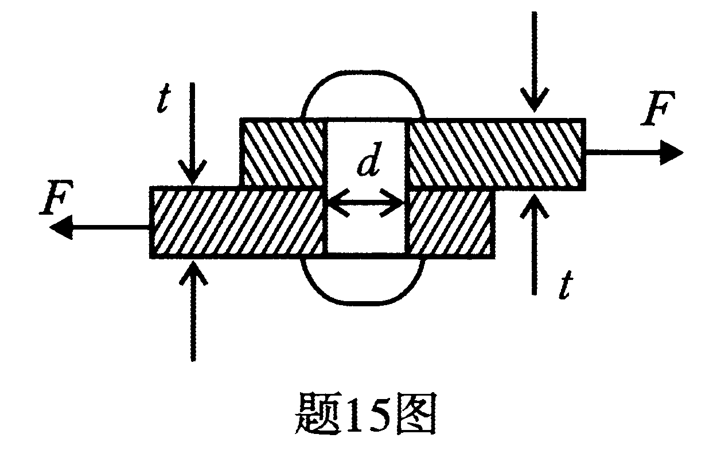

16．实心圆截面杆上扭转剪应力最小的点位于____________。
17．分布载荷为零的一段梁上，弯矩图的形状为____________。
l8．随时间周期性变化的应力称为____________。
19．细长压杆承受的载荷超过临界力会发生____________。
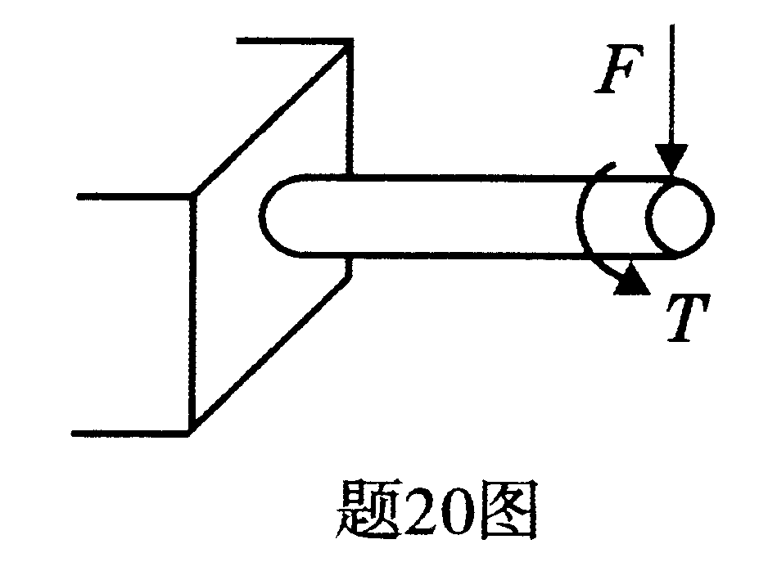
20．图示杆件发生的基本变形有____________。

三、简单计算题(本大题共5小题，每小题6分，共30分)
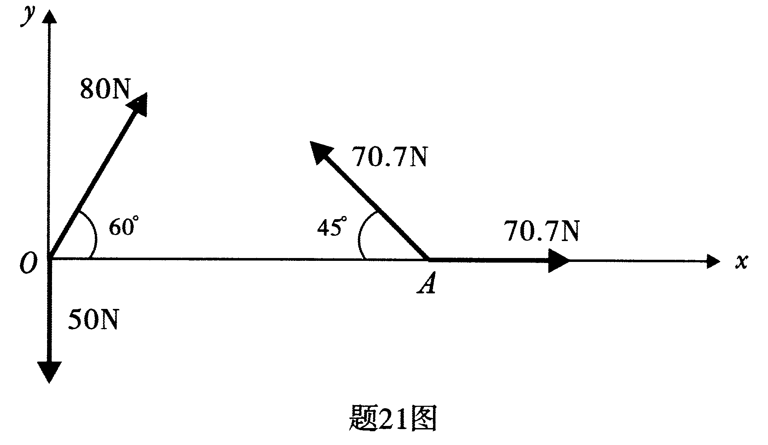
21．平面力系由大小和方向已知的四个力组成，如图所示。试求该力系的主矢，并图示结果。

22．水平梁如图所示，不计自重。已知a，F。试求：定向支座A处受力并画出完整的受力图。
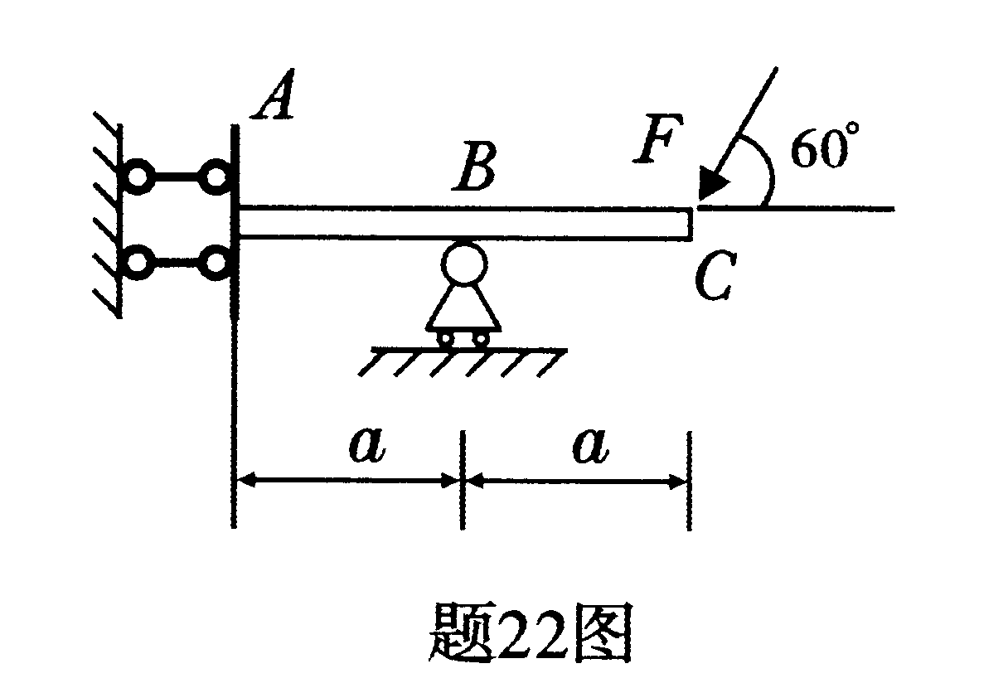

23．图示桁架结构中，二杆横截面面积分别为A₁=550mm²，A₂=350mm²，[]=160MPa，
F=100kN，试校核其强度。
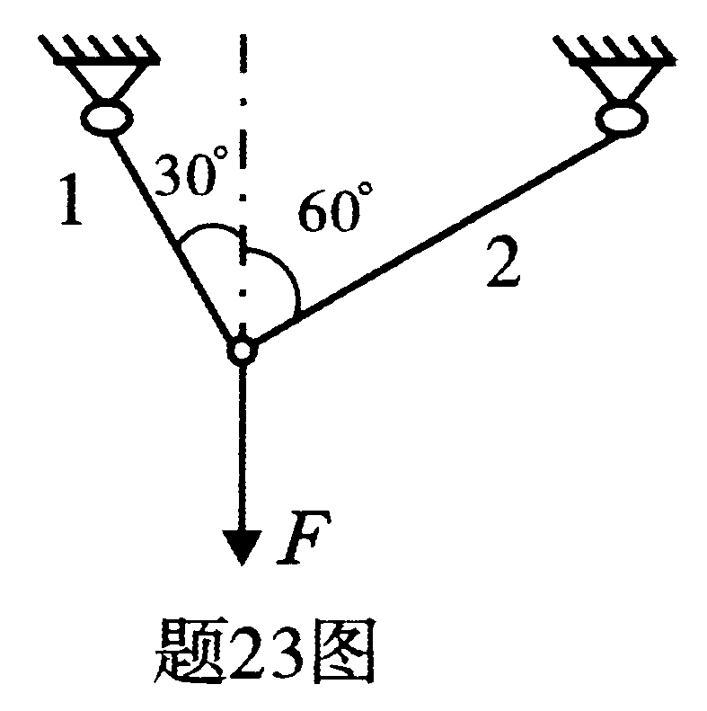

24．图示扭转圆截面杆d=60mmr，扭矩T=5kNm，求最大剪应力。
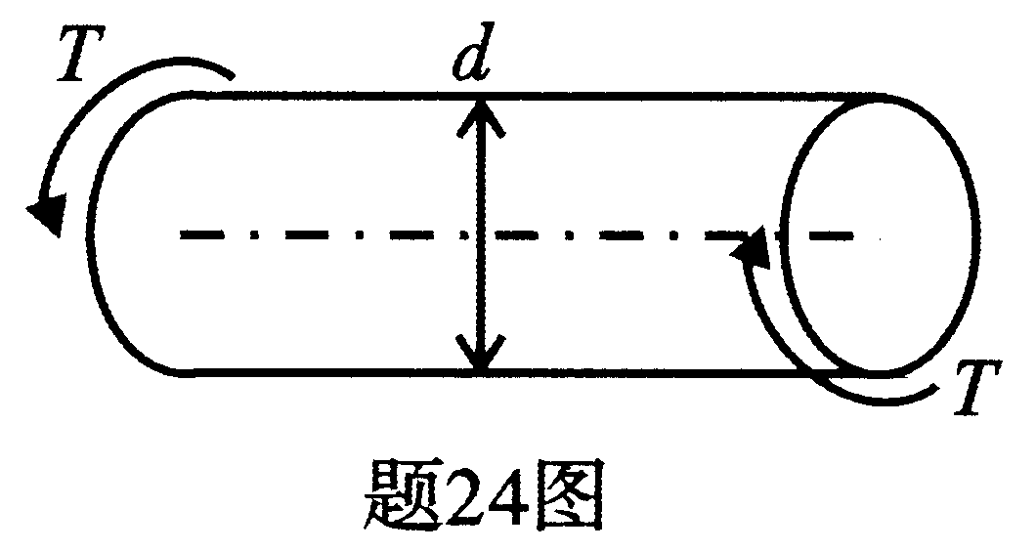

25．图示静定梁已知剪力图，求作弯矩图。
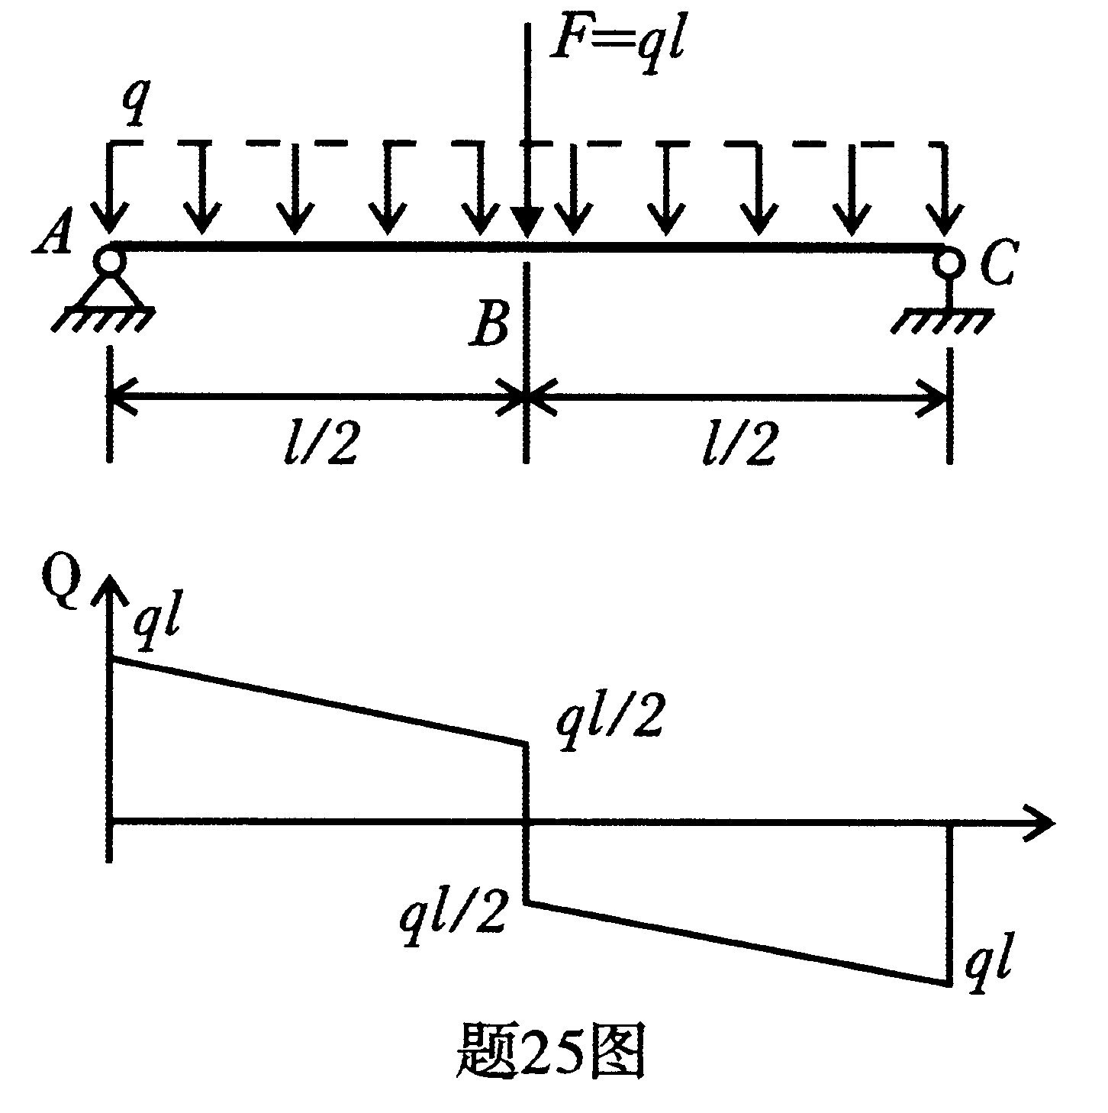

四、计算题(本大题共3小题，每小题10分，共30分)
26．组合梁由AC，CD组成。已知a，q。不计梁自重。试求A，B，D处的约束力。
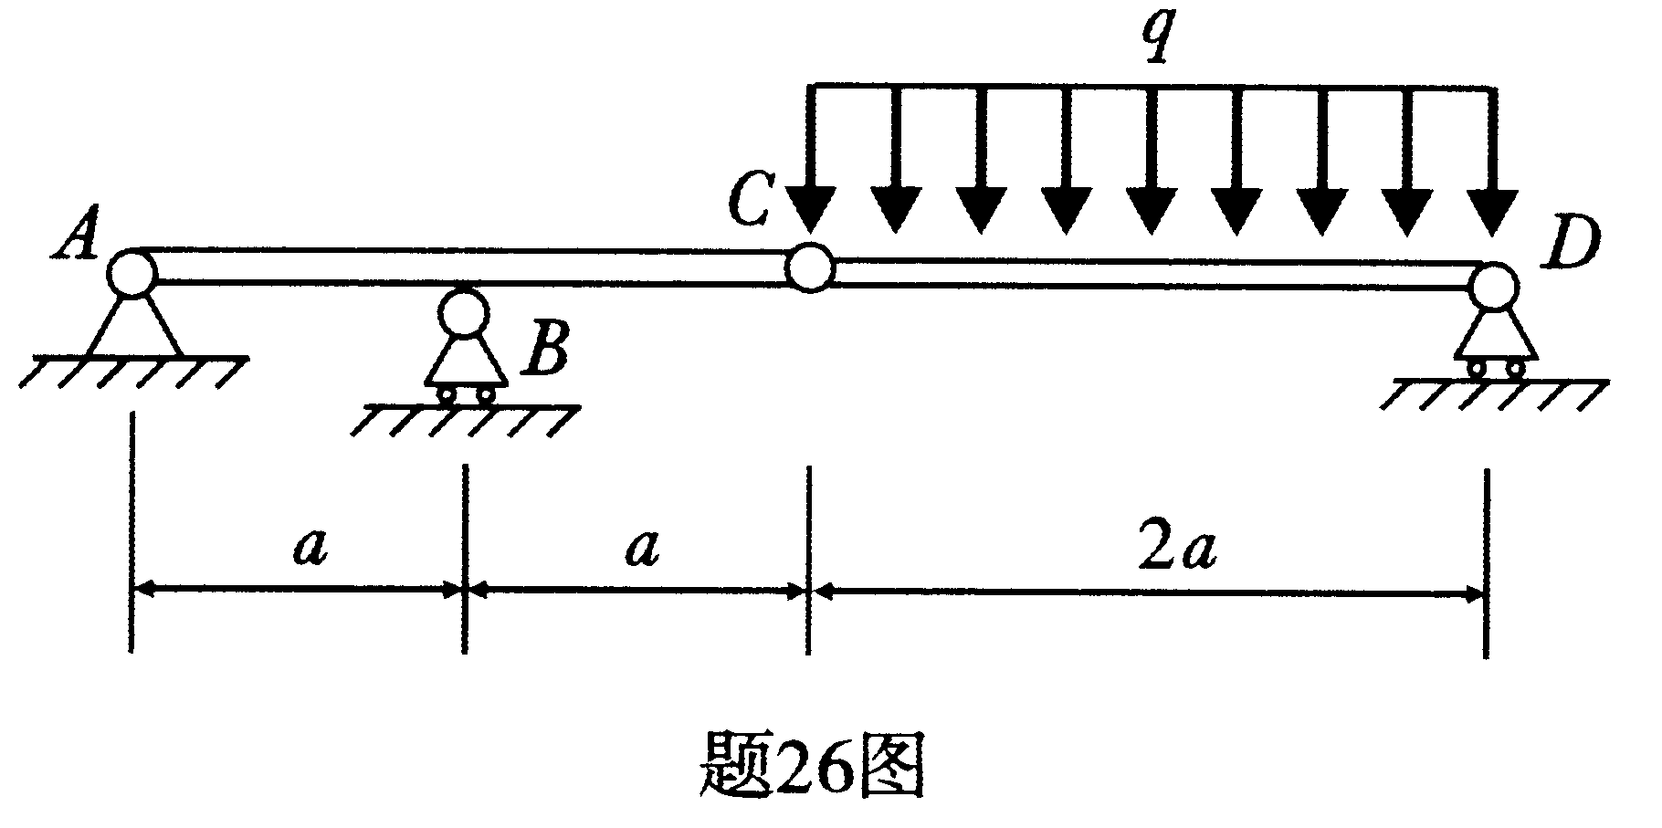

27．矩形截面轴向受压杆，截面尺寸b=16cm，h=24cm，P=20kN，中间某处挖去一个矩形缺口，缺口深度t=6cm，求缺口处横截面m—m上的最大拉应力和最大压应力。
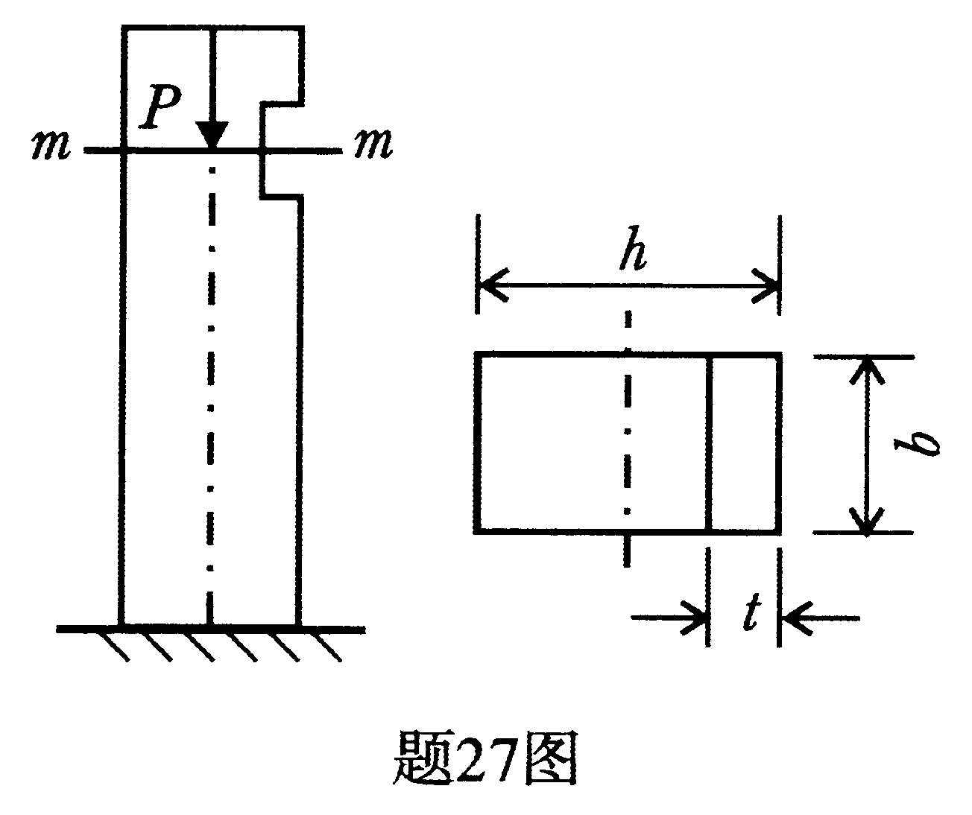

28．图示压杆由d=40mm的圆钢制成，其惯性半径r=10mm．长度系数=0.7，弹性模量E=200GPa，=100，=60，细长杆临界应力欧拉公式= MPa，中长杆临界应力公式=304-1.12 MPa，求其临界应力和临界压力F_{cr}。
